**Projet Message Matrix THAYD**

1. **Contexte et définition du projet**

Madame Lucile DEBEZOIN, fondatrice de la société THAYD, engage HANDY CONNEXION pour la création d’une architecture réseau interne pour son site physique. Elle souhaite mettre en place une base de données de ses clients et un service de messagerie. Par service, il y aura une imprimante et :

* 10 postes : services des administrations,
* 10 postes : service comptabilité,
* 10 postes : IT,
* 10 postes : secrétariat,
* 10 postes : RH,

Sans compter les serveurs.

Mme DEBEZOIN souhaite aussi mettre en place un système automatisé pour l’anniversaire de ses clients qui recevront un bon de réduction de -50%. Pour attirer ses clients qui n’ont pas visiter son site depuis plus de trois mois, Mme DEBEZOIN veut envoyer un mail chaleureux afin de les faire revisiter à nouveau. Pour créer un lien de confiance entre le client et la plateforme de son entreprise, elle souhaite aussi mettre en place quelques règles avec les comptes des utilisateurs :

* Réinitialisation du mot de passe du compte, tous les 2 ans.
* Verrouillez la session temporairement s’il y a eu plusieurs tentatives de mot de passe incorrect.
* Suppression du compte et des données personnelles après 3 ans d’inactivités.

1. **Objectif du projet**

* Créer un réseau sécurisé avec des sous-réseaux.
* Maintenir un taux de disponibilités du réseau a 99%.
* Taux de livraison des messages avec succès a 99%.
* Disponibilité, confidentialité et intégrité de la base de données.
* Disponibilité du service de messagerie à 99%.

1. **Périmètre du projet**

L'implantation de la base de données nécessite l'installation, la configuration et l'optimisation d'une base de données dans un environnement donné. Cela peut inclure le choix du système de gestion de base de données, la modélisation des données, et la mise en place de stratégies de sauvegarde et de récupération.

L'implantation de l'architecture réseau concerne la mise en œuvre physique et logique des composants réseau dans un environnement spécifique. Cela peut englober la configuration des routeurs, commutateurs, pare-feu, serveurs, périphériques de stockage et autres équipements réseau, ainsi que la conception de l'infrastructure logicielle et matérielle pour répondre aux besoins de l'entreprise.

L'implantation d'un service de messagerie implique la configuration et le déploiement d'un système de messagerie électronique, y compris les serveurs de messagerie et les clients associés. Cela peut également inclure la sécurisation des communications. Les horaires dépendront de la disponibilité et des fonctions requise. Environs 9h-20h.

1. **Description fonctionnelle des besoins**

**Réseau :**

* Schématiser l’architecture du réseau.
* Faire un plan d’adressage avec des sous réseaux (statique/dynamique)
* Mettre en place et configuration des équipements : routeurs, switch, PCs, imprimante, serveurs de messagerie, serveur DHCP, serveur de base de données, serveur web, firewall.
* Créer deux admin.

**Serveur de messagerie :**

* Configuration de plusieurs messages automatisés à l’aide d’un script : pour leurs anniversaire les clients recevront une réduction de –50%, en cas d’inactivités de la part des clients un message de rappel pour revisiter le site sera envoyés au bout de 3 mois.
* Configurer un message automatisé lorsqu’il y a plusieurs tentatives de connexion et verrouiller le compte temporairement.
* Envoyer un code d’accès pour réinitialisez le mot de passe.
* Configurer un message automatisé qui permet de réinitialiser le mot de passe tous les deux ans.

**Serveur de base de données :**

* Créer une base de données avec toutes les coordonnées des clients.

1. **Planning de réalisation**

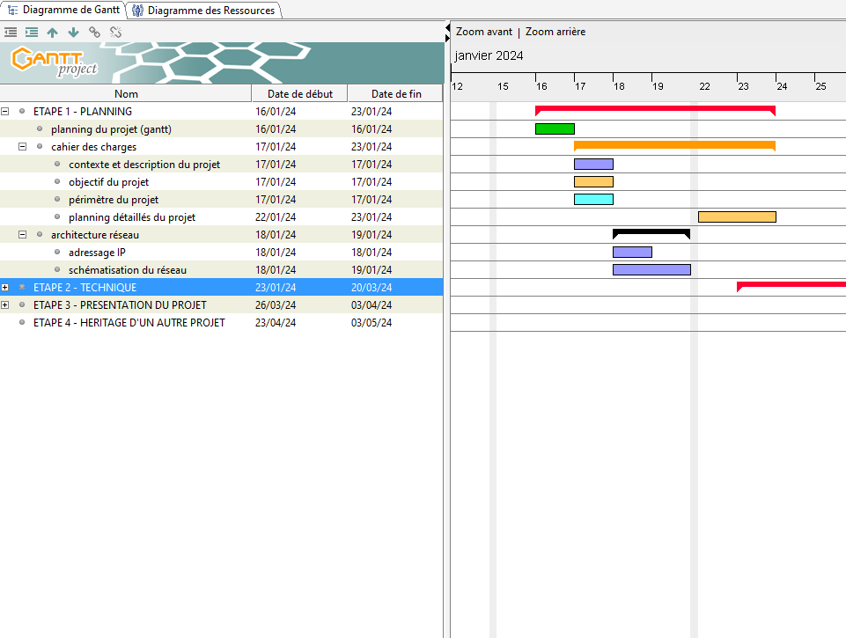**Étape 1 : Planning**

**Etape 2 : Technique**

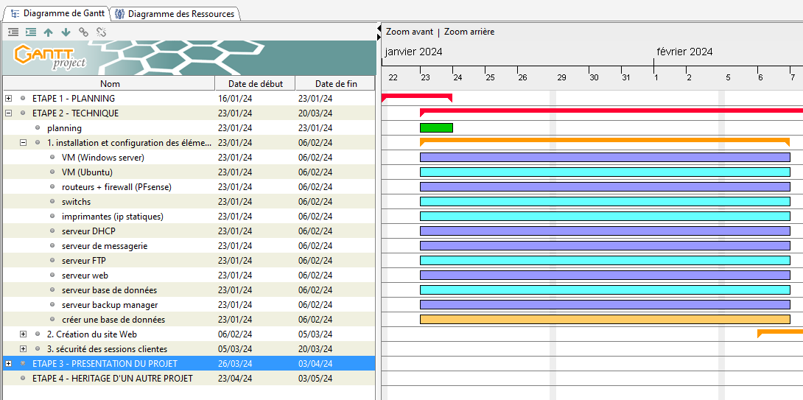Objectif 1 : Installation et configuration

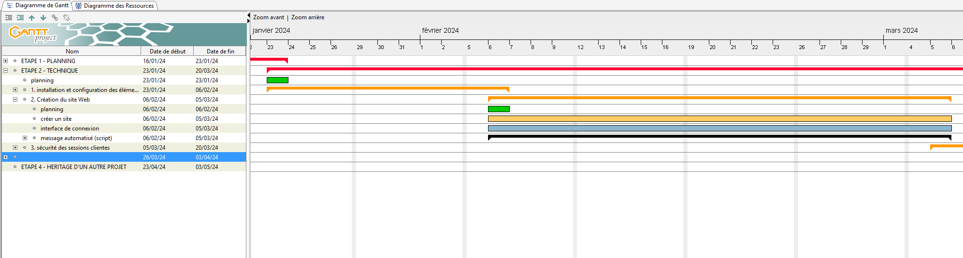Objectif 2 : Création du site Web

Objectif 3 : sécurité des sessions

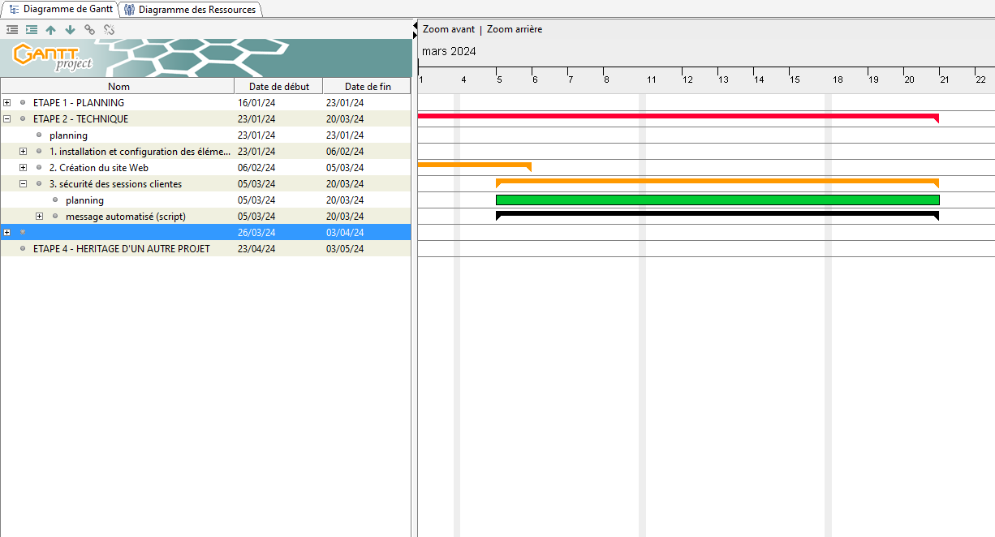

**Etape 3 : Présentation du projet**

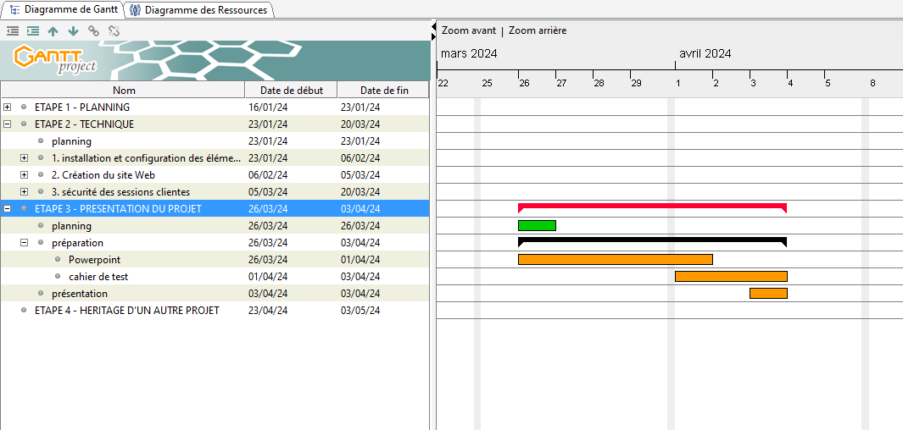

1. **Plan d’adressage résea**Une image contenant diagramme, texte, ligne

   Description générée automatiquement**u**

|  |  |  |  |  |
| --- | --- | --- | --- | --- |
| Sous-réseau | Adresse réseau | Adresse attribuable | Passerelle | Adresse de diffusion |
| SR1  Administration | 192.168.0.0 /27 | 192.168.0.1 à  192.168.0.28 /27 | 192.168.0.30 /27 | 192.168.0.31 /27 |
| SR2  Comptabilité | 192.168.0.32 /27 | 192.168.0.33 à  192.168.0.60 /27 | 192.168.0.62 /27 | 192.168.0.63 /27 |
| SR3  IT | 192.168.0.64 /27 | 192.168.0.65 à  192.168.0.88  /27 | 192.168.0.94  /27 | 192.168.0.95 /27 |
| SR4  Secrétariat | 192.168.0.96 /27 | 192.168.0.97 à  192.168.0.124 /27 | 192.168.0.126 /27 | 192.168.0.127 /27 |
| SR5  RH | 192.168.0.128 /27 | 192.168.0.129 à  192.168.0.156 /27 | 192.168.0.158 /27 | 192.168.0.159 /27 |
| SR6 | 192.168.0.160 /27 | 192.168.0.161 à  192.168.0.188 /27 | 192.168.0.190 /27 | 192.168.0.191 /27 |
| SR7 | 192.168.0.192 /27 | 192.168.0.193 à  192.168.0.220 /27 | 192.168.0.222 /27 | 192.168.0.223 /27 |
| SR8 | 192.168.0.224 /27 | 192.168.0.225 à  192.168.0.252 /27 | 192.168.0.254 /27 | 192.168.0.255 /27 |

Il y a trois sous réseau en plus au cas où l’entreprise s’agrandit et qu’elle a besoin de plus de secteur.

**IP statique :**

Imprimante :

|  |  |
| --- | --- |
| SR | IP |
| Administration | 192.168.0.29 |
| Comptabilité | 192.168.0.61 |
| IT | 192.168.0.93 |
| Secrétariat | 192.168.0.125 |
| RH | 192.168.0.157 |

Serveur :

|  |  |
| --- | --- |
| Serveur DHCP | 192.168.0.89 |
| Serveur de données | 192.168.0.90 |
| Serveur mail | 192.168.0.91 |
| Serveur DNS | 192.168.0.92 |

1. **Planning détaillé du projet**

**Architecture réseau :**

* Analyse des besoins : Identifier les exigences de l'entreprise en matière de connectivité, de performances, de sécurité.
* Conception du réseau : Élaborer un plan d'adressage IP, définir l'infrastructure matérielle (routeurs, commutateurs, pare-feu), concevoir l'architecture logique et physique.
* Acquisition de l'équipement : Sélectionner le matériel réseau nécessaire en fonction des spécifications de conception.
* Installation virtuelle : Installer et configurer les équipements dans le réseau.
* Configuration des équipements : Paramétrer les routeurs, commutateurs, pare-feu selon les exigences de conception, les PC (passerelles) , serveur DHCP et les imprimantes avec leurs IP statiques.
* Test et validation : Effectuer des tests de connectivité, de performance et de sécurité pour vérifier le bon fonctionnement du réseau.

**Base de données :**

* Identifier les types de données à stocker et les exigences de disponibilité.
* Comprendre les exigences en matière de stockage, de performances, de redondance et d'intégrité des données.
* Sélectionner le système de gestion de base de données adapté aux besoins de l'entreprise
* Conception de la base de données : Elaborer le schéma de la base de données.
* Configurer les paramètres de performance et de sécurité.
* Tests de performance : Effectuer des tests, des requêtes complexes et des scénarios de panne pour évaluer les performances de la base de données.
* Définir les profils et les rôles en fonction de leurs besoins d'accès aux données.

**Système de service de messagerie :**

* Créer un script pour mettre en place un message automatisé le jour d’anniversaire d’un client.
* Installer et configurer le serveur de messagerie, y compris les paramètres de sécurité.
* Effectuer des tests d'envoi/réception de messages, de listes de diffusion, etc. pour valider le bon fonctionnement du service.
* Script de mot de passe et Réinitialisation du mot de passe du compte, tous les 2 ans.
* Verrouillez la session temporairement s’il y a eu plusieurs tentatives de mot de passe incorrect.
* Suppression du compte et des données personnelles après 3 ans d’inactivités.